Міністерство освіти і науки України

Національний технічний університет України «Київський політехнічний інститут імені Ігоря Сікорського"

Факультет інформатики та обчислювальної техніки Кафедра інформатики та програмної інженерії

Звіт

з лабораторної роботи № 8 з дисципліни

«Основи програмування 1. Базові конструкції»

«Багатовимірні масиви»

Варіант №32

Виконав студент ІП-14 Шляхтун Денис Михайлович

(шифр, прізвище, ім'я, по батькові)

Перевірив Камінська Поліна Анатоліївна

( прізвище, ім'я, по батькові)

Київ 2021

**Лабораторна робота №8**

**Тема:** багатовимірні масиви.

**Мета**: опанувати технологію використання двовимірних масивів даних (матриць), навчитися розробляти алгоритми та програми із застосуванням матриць.

**Хід роботи**

**Задача**. Задана дійсна квадратна матриця розмірності n x n. Замінити стовпці із нульовими значеннями елементами головної діагоналі.

**Постановка задачі**. Результатом розв’язку є масив, стовпці з нульовими значеннями якого будуть замінені елементами головної діагоналі.

**Побудова математичної моделі**. Складемо таблицю імен змінних

|  |  |  |  |
| --- | --- | --- | --- |
| ***Змінна*** | ***Тип*** | ***Ім’я*** | ***Призначення*** |
| *Основні змінні* | | | |
| Розмірність масиву | Цілий | n, j = n | Початкове дане |
| Двовимірний масив | Дійсний | arr[][] | Початкове дане, результат |
| Масив діагональних елементів | Дійсний | d[] | Проміжне значення |
| Кількість цифр чисел у масиві | Цілий | an | Проміжне значення |
| Кількість цифр після коми | Цілий | pn | Проміжне значення |
| *Змінні підпрограм* | | | |
| Розмір масиву | Цілий | s | Проміжне значення |
| Лічильник | Цілий | i, k | Проміжне значення |
| Перевірка умови | Булевий | check | Проміжне значення |

**Випробування коду на С++.**

*Код:*

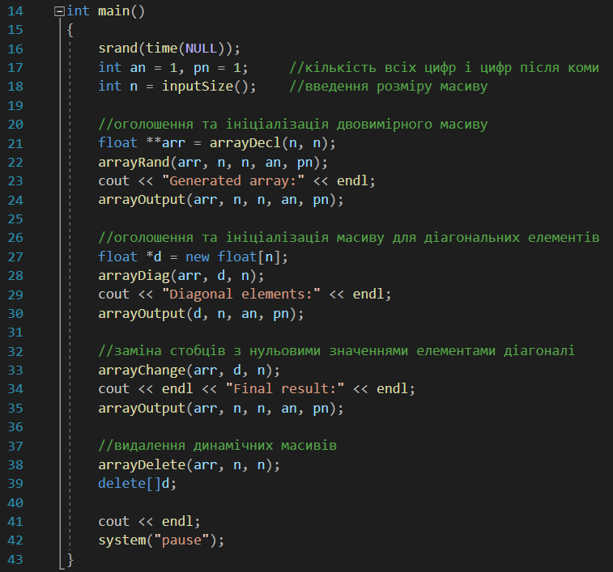* 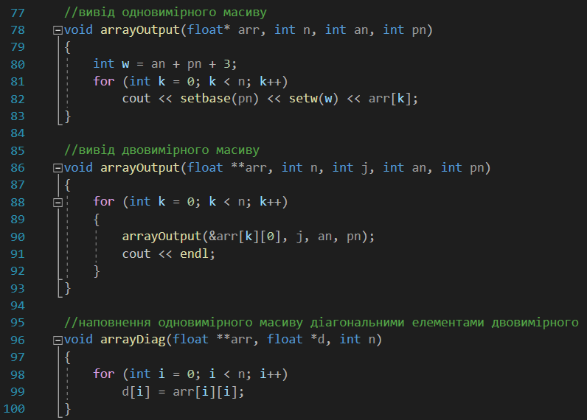 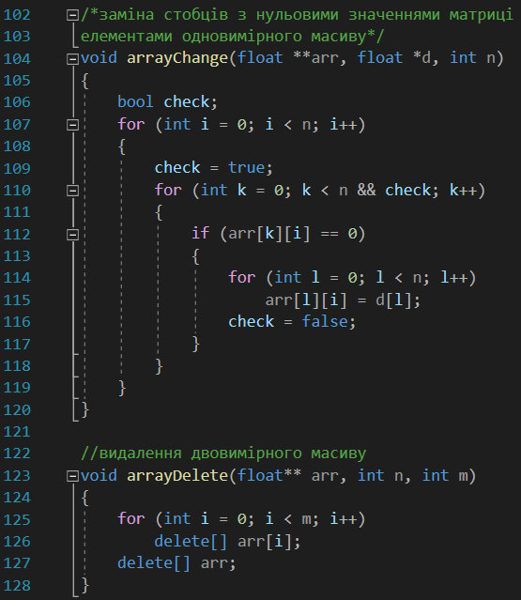

*Результат:*

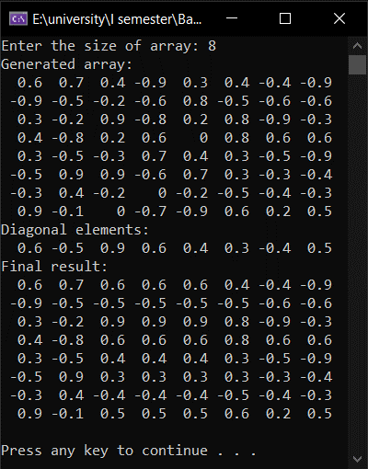

**Перевірка правильності виконання коду**

1. Перевіримо перший запуск
   1. Головна діагональ визначена правильно
   2. Стовпці з нульовими значеннями відсутні
   3. Матриця залишається без змін
2. Перевіримо другий запуск
   1. Головна діагональ визначена правильно
   2. Стовпці з нульовими значеннями: 3, 4, 5
   3. 3, 4 та 5 стовбці успішно замінені діагональними елементами

Враховуючи те, що результати програми співпали з теоретично визначеними результатами, можна зробити висновок, що програма працює правильно.

**Висновок:** При виконанні лабораторної роботи було набуто навички використання та обробки динамічних двовимірних масивів. Була побудована математична модель. Для виконання задачі була написана програма на мові C++. За допомогою перевірки було доведено правильність результатів програми.